本次，我们使用华为云应用运维服务AOM来完成简单的区块链应用的运维，主要熟悉仪表盘的操作、告警的设置。本次可以选择仪表盘或告警的其中一张图片打卡，具体打卡截图详见下述操作。

因为marbles是一个应用，所以在[AOM](https://console.huaweicloud.com/aom/?region=cn-south-1#/aom/ams/summary)中，可以直接看到应用。

# 设置仪表盘

仪表盘可将不同图表展示到同一个屏幕上，通过不同的仪表形式来展示资源、应用数据，例如，曲线图、数字图、TopN图表等，进而全面、深入地掌握监控数据，快速完成日常巡检等操作。仪表盘支持添加的图表有：曲线图、数字图、阈值状态图表、主机状态图表、服务状态图表、资源TopN图表。您可根据需要，选择合适的图表。

下面我们以将主机CPU使用率曲线图、应用状态添加到仪表盘中为例：

登录[应用运维管理控制台](https://console.huaweicloud.com/aom/?region=cn-north-4#/aom/ams/summary)，左侧导航栏中选择**视图管理>仪表盘**。

在**仪表盘**页面左上方单击**创建仪表盘**，在弹出的**创建仪表盘**对话框中输入仪表盘名称并单击**确定**。

选择**指标图标**，之后选择**曲线图**，单击**下一步**。

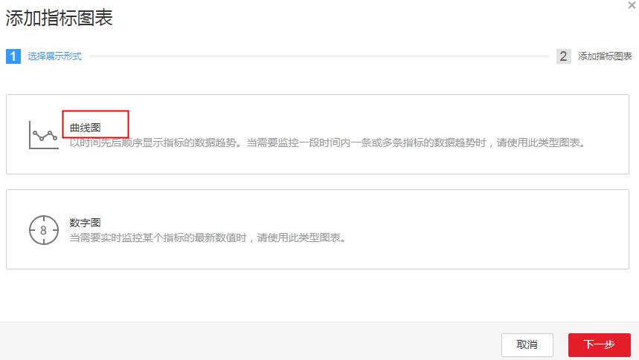

在**添加指标图表**对话框中，设置**资源类型**为容器服务、**指标名称**选择CPU内核总量、展开**集群**勾选服务，单击**确定**。以下为示例，您可以关注您想关注的应用，创建图表。

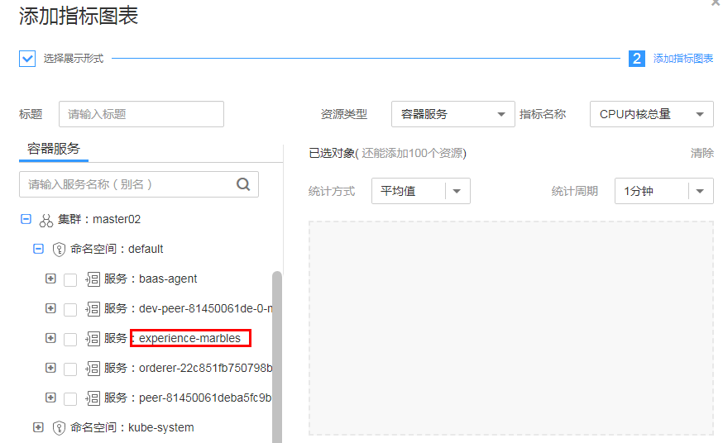

单击**添加指标图表**，继续添加在添加指标图表。

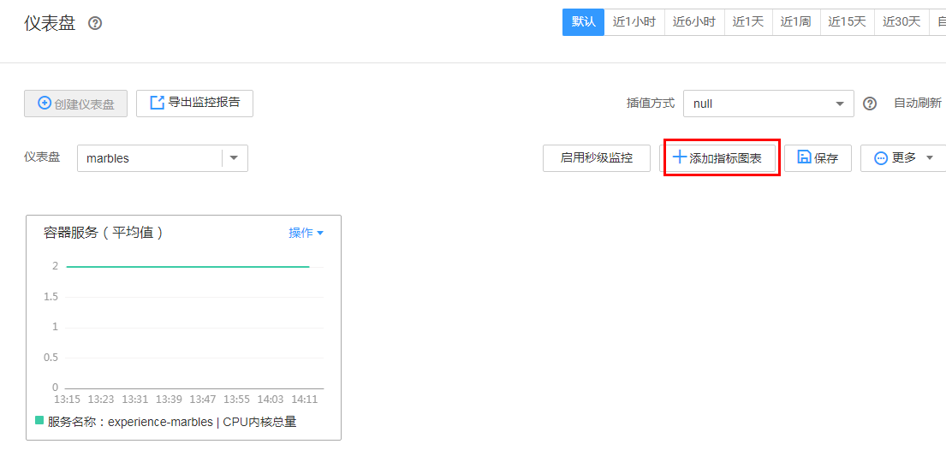

选择**健康状态**，之后选择**主机状态**，单击**下一步**。选择主机，单击确定。

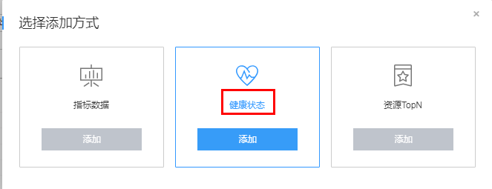

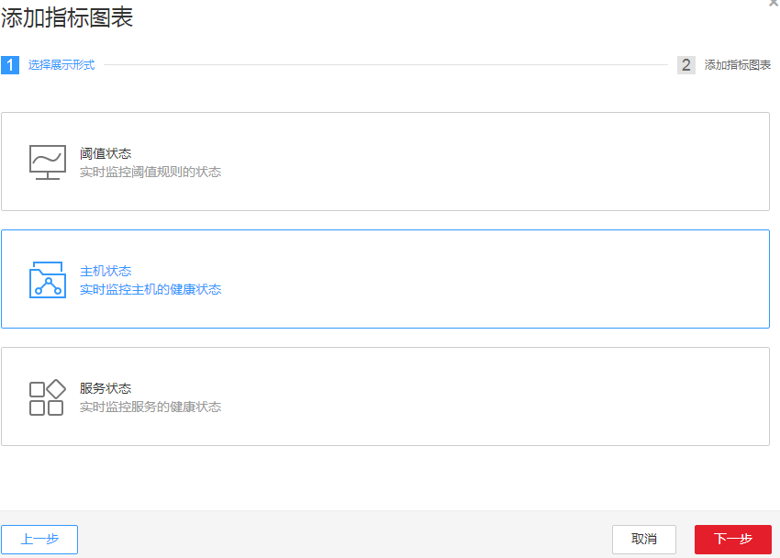

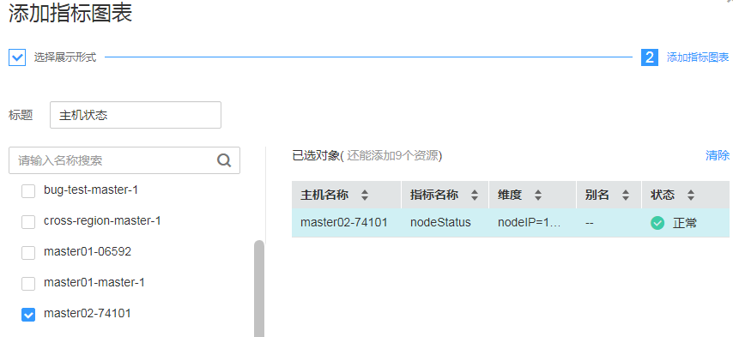

单击右上角的**保存**，保存仪表盘。

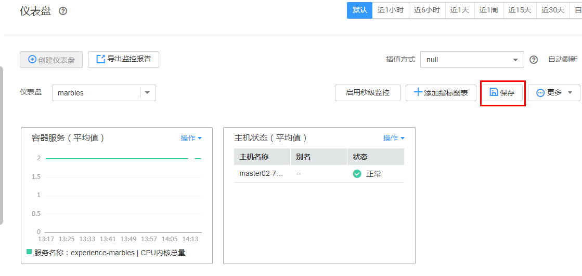

同样的操作，可以添加更多的仪表盘。本次我们不再详述。

**此时，请截取打卡图片，如下图示，请注意包含清晰的用户名。指标或图表类型您都可以按照自己的喜好选择，不一定非要是健康状态和曲线图。**

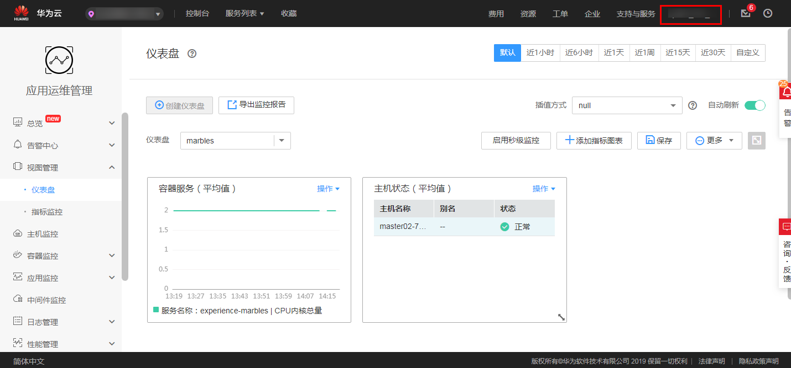

# 设置告警

告警可以第一时间将资源、业务变更或异常展现出来，下面我们以设置一个cup内存告警为例进行操作。

登录[应用运维管理控制台](https://console.huaweicloud.com/aom/?region=cn-north-4#/aom/ams/summary)，在左侧导航栏选择**告警中心>阈值规则**进入阈值规则界面，单击右上角的**添加阈值**。

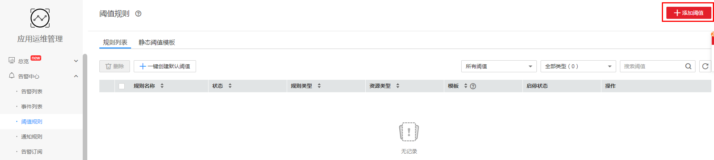

设置阈值名称，选择创建方式为自定义创建，展开集群勾选服务，单击下一步。

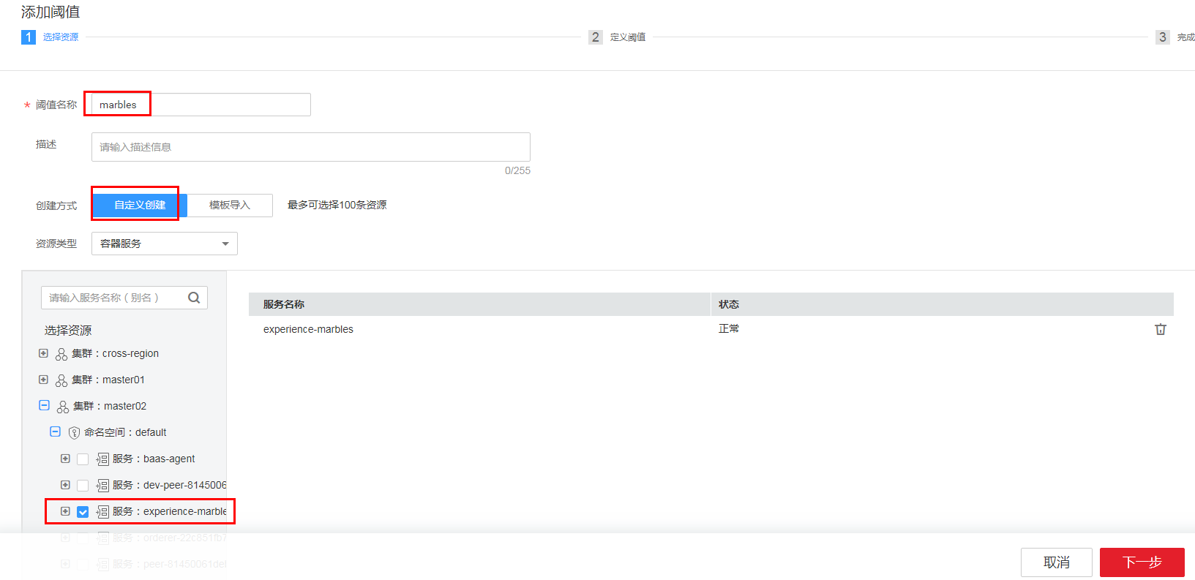

选择**指标名称**为CPU内核总量，其他值保持默认不变，单击**添加**。在实际使用中，阈值条件、周期、级别、统计方式/周期都要按照实际需要来设置，本次实验中此处保持默认是为了尽快看到告警。

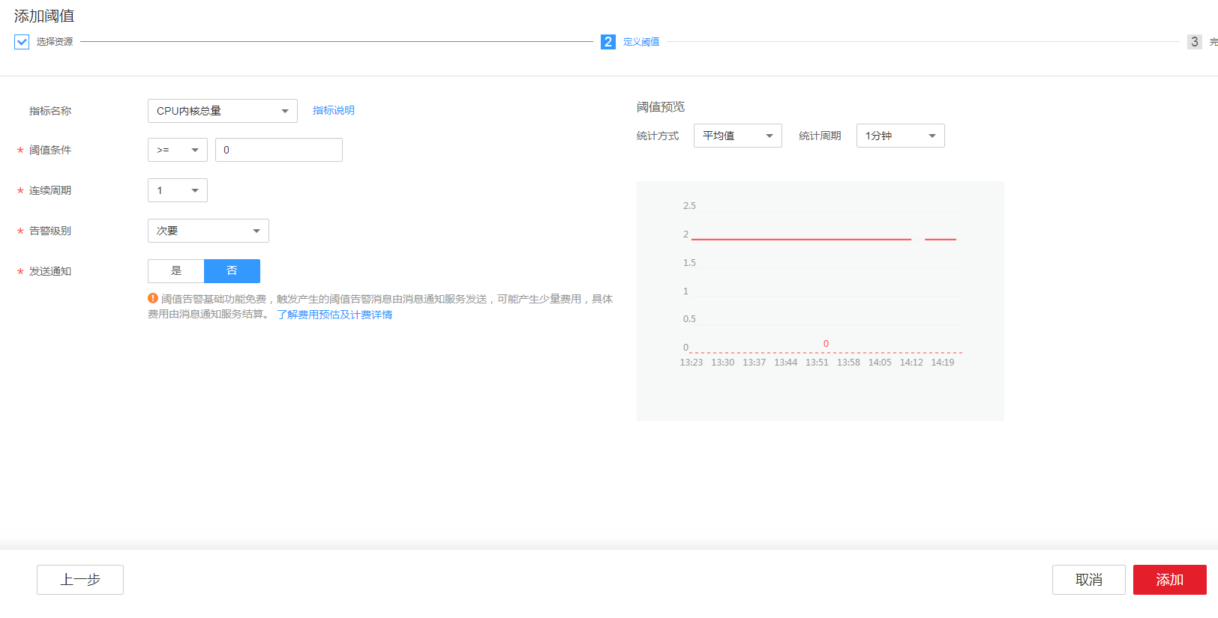

返回阈值列表。阈值状态显示为数据不足。

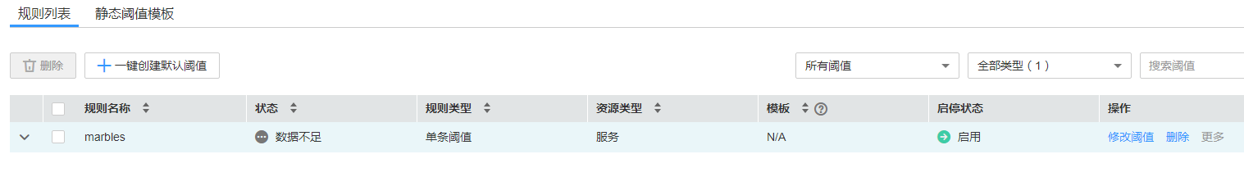

稍等片刻可看到阈值状态为超限阈值，此时说明设置的阈值已生效，告警已产生。

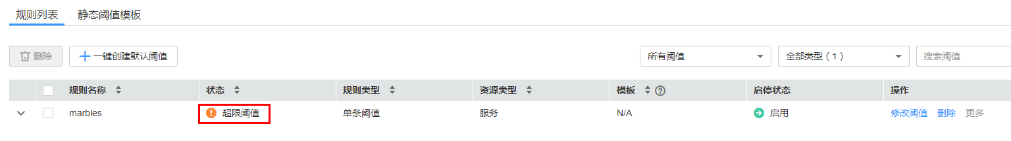

返回告警列表，此时看到告警已产生。单击操作列的**查看**，可以看到告警详情。**此时，请截取打卡图片，如下图示，请注意包含清晰的用户名。**

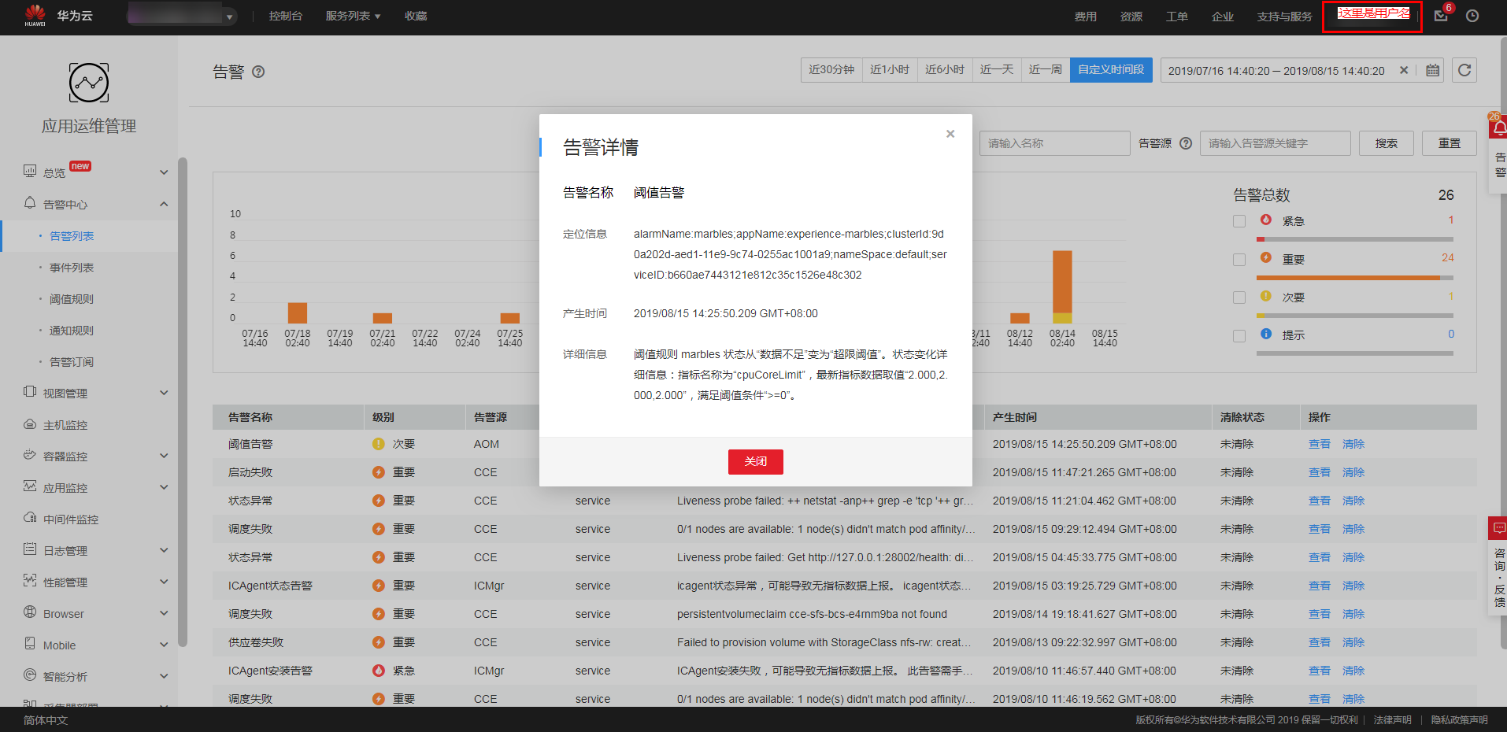

单击**容器监控**菜单，也可看到负载状态为亚健康。点击亚健康进入容器详情，就可以看到告警分析异常。

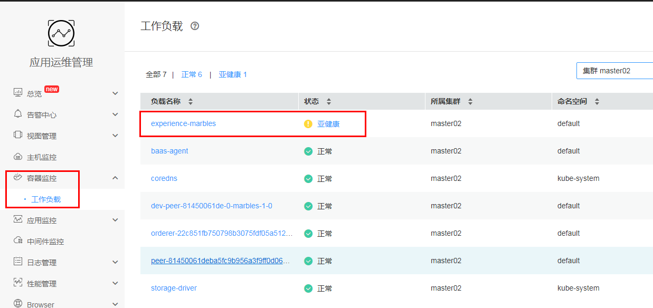

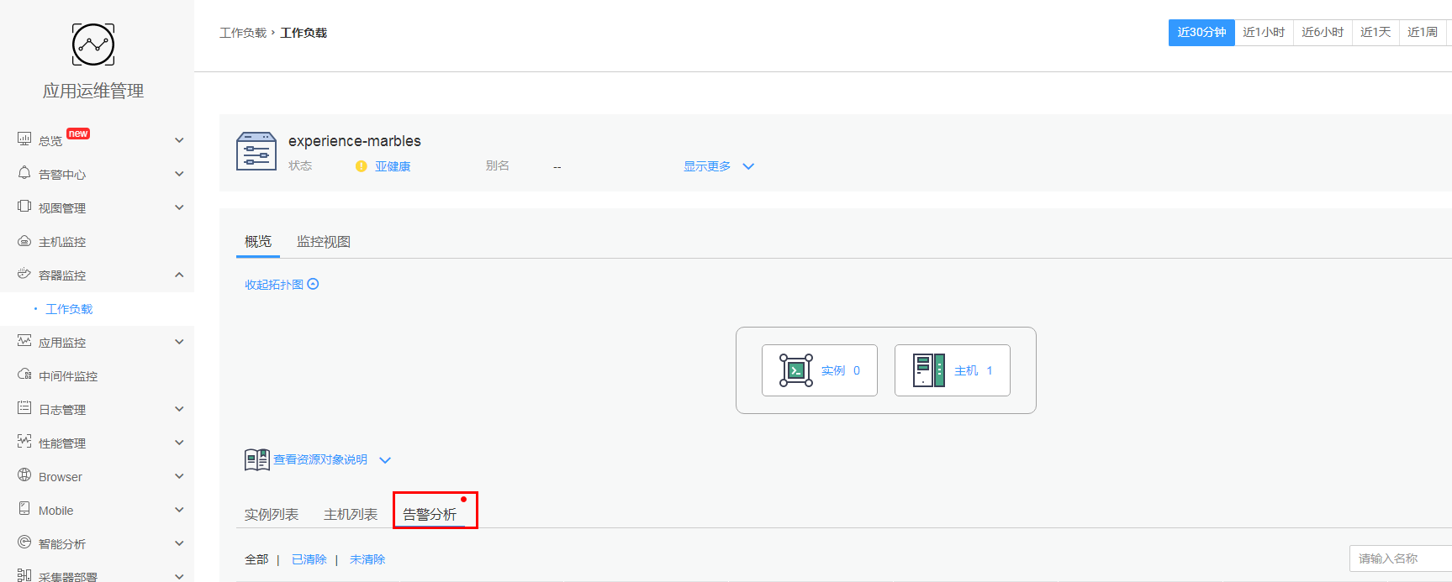

本次操作就到这里，更多的其他操作，可以参考[帮助中心的资料](https://support.huaweicloud.com/aom/index.html)。

如果您对云上运维感兴趣，欢迎学习[运维实战营](https://education.huaweicloud.com:8443/courses/course-v1:HuaweiX+CBUCNXP010+Self-paced/courseware/2978478152a64393b646a245e92c4f72/bd4cab12183444d59ac280a9e262c5fd/)的课程。

如果您想进一步获得更多的华为云权益，欢迎参加[云上一站式运维认证](https://edu.huaweicloud.com/certifications/32ff8deacdb84b52830048010fe1471d)。